Perbandingan Naive Bayes dan Support Vector Machine Berbasis TF-IDF untuk Klasifikasi Sentimen Ulasan Mobile Banking Indonesia di Google Play Store
Radika Rismawati Tri Prasaja
Universitas Putra Bangsa
email: radikarismawati10@gmail.com

ABSTRAK
Aplikasi mobile banking di Indonesia menghasilkan jutaan ulasan pengguna di Google Play Store yang berpotensi menjadi sumber insight strategis bagi pengembang. Namun, belum tersedia panduan berbasis bukti empiris untuk pemilihan algoritma klasifikasi sentimen pada teks berbahasa Indonesia di domain perbankan. Penelitian ini membandingkan Multinomial Naive Bayes dan Support Vector Machine (SVM) menggunakan representasi TF-IDF pada dataset 6.000 ulasan dari BCA Mobile, Mandiri Online, dan BRImo. Pipeline klasifikasi dibangun dengan lima komponen modular dan diuji pada kondisi eksperimen identik menggunakan 10 run dengan random seed berbeda. Perbedaan performa diverifikasi menggunakan Wilcoxon signed-rank test (α = 0,05) dan Cohen’s d. Hasil menunjukkan SVM menghasilkan rata-rata F1-Score 0,5627 dibandingkan Naive Bayes 0,5532, dengan perbedaan signifikan secara statistik (p = 0,0039) dan effect size besar (Cohen’s d = 1,9428). SVM direkomendasikan sebagai algoritma klasifikasi sentimen untuk ulasan mobile banking berbahasa Indonesia.
Kata Kunci: Analisis Sentimen; Naive Bayes; Support Vector Machine; TF-IDF; Mobile Banking

ABSTRACT
Mobile banking applications in Indonesia generate millions of user reviews on Google Play Store as potential strategic insights for developers. However, no empirical evidence-based guidance exists for selecting sentiment classification algorithms for Indonesian-language text in the banking domain. This study compares Multinomial Naive Bayes and Support Vector Machine (SVM) using TF-IDF representation on a dataset of 6,000 reviews from BCA Mobile, Mandiri Online, and BRImo. A modular five-component classification pipeline was tested under identical experimental conditions using 10 runs with different random seeds. Performance differences were verified using the Wilcoxon signed-rank test (α = 0.05) and Cohen’s d. Results show SVM achieved a mean F1-Score of 0.5627 compared to Naive Bayes at 0.5532, with a statistically significant difference (p = 0.0039) and large effect size (Cohen’s d = 1.9428). SVM is recommended as the sentiment classification algorithm for Indonesian mobile banking reviews.
Keywords: Sentiment Analysis; Naive Bayes; Support Vector Machine; TF-IDF; Mobile Banking

PENDAHULUAN
Pertumbuhan layanan mobile banking di Indonesia telah mendorong jutaan nasabah BCA, Bank Mandiri, dan BRI untuk aktif memberikan ulasan di Google Play Store. Ulasan-ulasan ini mengandung keluhan, pujian, dan saran yang berpotensi menjadi sumber insight strategis bagi tim pengembang untuk memahami persepsi pengguna secara real-time (Prasetyo & Agastya, 2024). Namun, potensi tersebut belum dapat dimanfaatkan secara optimal karena tidak tersedianya panduan berbasis bukti empiris dalam pemilihan algoritma klasifikasi sentimen yang paling efektif untuk teks ulasan berbahasa Indonesia pada domain perbankan.
Inkonsistensi pemilihan algoritma antar studi menjadi permasalahan utama. Munandar et al. (2024) menggunakan K-Nearest Neighbor pada ulasan mobile banking Indonesia, sementara Edwina dan Mauritsius (2024) menunjukkan SVM unggul dengan akurasi 91% pada SimobiPlus, dan Samudera et al. (2024) serta Al Hakim dan Irwiensyah (2024) hanya menggunakan Naive Bayes tanpa pembanding. Studi-studi tersebut menggunakan dataset, preprocessing, dan metrik evaluasi yang berbeda sehingga hasilnya tidak dapat dibandingkan secara langsung, dan akibatnya tim pengembang memilih algoritma secara ad-hoc tanpa landasan empiris (Al Hakim & Irwiensyah, 2024).
Systematic literature review pada database IEEE Xplore, Scopus, ACM Digital Library, dan Google Scholar periode 2020–2025 menghasilkan 8 paper final dari 89 paper awal. Analisis mengidentifikasi tiga keterbatasan berulang: perbandingan hanya deskriptif tanpa uji statistik; dataset hanya dari satu hingga dua aplikasi; dan studi komparatif NB vs SVM menggunakan domain non-banking. Tidak satu pun dari 8 paper yang memenuhi ketiga elemen berikut secara bersamaan: kondisi eksperimen identik, dataset multi-bank, dan verifikasi statistik. Penelitian ini bertujuan mengisi gap tersebut dengan membandingkan Naive Bayes dan SVM pada kondisi eksperimen identik, disertai verifikasi statistik Wilcoxon signed-rank test dan Cohen's d.
Secara teoritis, Multinomial Naive Bayes merupakan algoritma probabilistik berbasis Teorema Bayes yang mengasumsikan independensi antar fitur, sehingga cocok untuk data diskrit seperti representasi TF-IDF. Sebaliknya, Support Vector Machine bekerja dengan mencari hyperplane optimal yang memaksimalkan margin antar kelas dalam ruang fitur berdimensi tinggi (Cortes & Vapnik, 1995), sehingga secara teoritis lebih robust terhadap data berdimensi tinggi seperti representasi TF-IDF pada teks. Perbedaan mendasar antara kedua pendekatan ini — probabilistik berbasis independensi fitur versus margin-maximization pada ruang berdimensi tinggi — menjadi dasar mengapa perbandingan performa keduanya perlu diverifikasi secara empiris dan statistik, bukan hanya diasumsikan dari karakteristik teoritisnya saja.

METODE
Desain Penelitian
Penelitian ini menggunakan desain kuantitatif eksperimental komparatif dengan paradigma Design Science Research. Hipotesis: H₀: tidak terdapat perbedaan signifikan F1-Score antara SVM dan Naive Bayes (α = 0,05), H₁: SVM menghasilkan F1-Score yang secara signifikan lebih tinggi dari Naive Bayes (α = 0,05). Sampel 6.000 ulasan diambil menggunakan purposive sampling dari BCA Mobile, Mandiri Online, dan BRImo, masing-masing ±2.000 ulasan per aplikasi, periode 2022–2024, berbahasa Indonesia.
Variabel Penelitian
Variabel independen adalah jenis algoritma (Multinomial Naive Bayes vs SVM kernel linear). Variabel dependen primer adalah F1-Score macro-average, dipilih karena distribusi kelas tidak seimbang sehingga akurasi menyesatkan (Andrian et al., 2022). Variabel kontrol: TF-IDF max_features=5.000, split 80:20 stratified, preprocessing identik, dan dataset yang sama untuk semua run.
Pengumpulan Data dan Preprocessing
Data dikumpulkan via google-play-scraper (lang=‘id’, country=‘id’, Sort.NEWEST, count=2.000). Labeling otomatis: positif (4–5★), netral (3★), negatif (1–2★). Distribusi: 4.184 positif (69,7%), 1.540 negatif (25,7%), 276 netral (4,6%). Preprocessing: lowercase, hapus simbol dan angka, stopword removal dan stemming PySastrawi, menghasilkan 5.758 ulasan valid.
Arsitektur Pipeline dan Prosedur Eksperimen
Pipeline terdiri dari lima komponen modular: Data Loader (CV), Preprocessor (CV), Vectorizer TF-IDF (CV), Classifier (IV — kondisi A: MultinomialNB alpha=1,0; kondisi B: SVC kernel linear C=1,0), dan Evaluator (DV). Sklearn Pipeline memastikan TF-IDF hanya di-fit pada training set. Eksperimen diulang 10 run dengan random_state=0–9. Analisis: Wilcoxon signed-rank test (α=0,05) dan Cohen’s d. Platform: Google Colab, Python 3.12, scikit-learn 1.4.2.

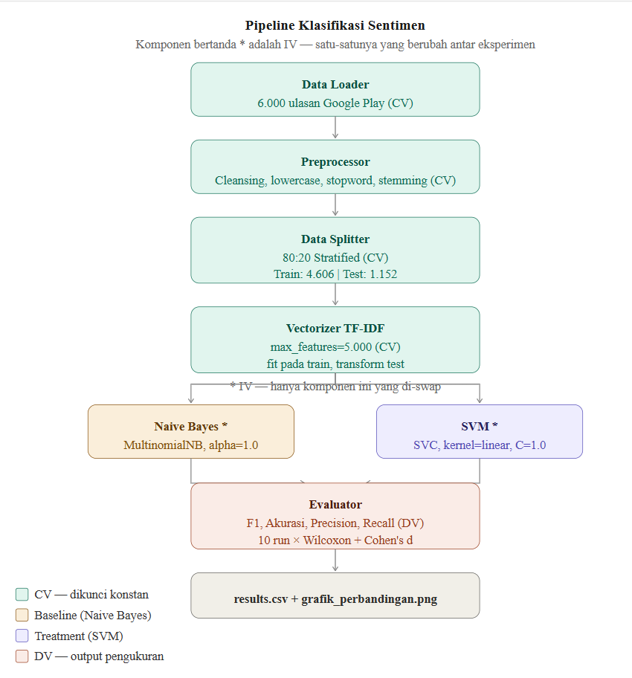
Gambar 1. Arsitektur Pipeline Klasifikasi Sentimen NB vs SVM

HASIL DAN PEMBAHASAN
Hasil Eksperimen
Tabel 1 menyajikan hasil run tunggal (random_state=42) dan Tabel 2 menyajikan hasil 10 run eksperimen.
Tabel 1. Hasil Perbandingan Run Tunggal
Algoritma | F1-Score | Akurasi
Naive Bayes | 0,5466 | 0,8385
SVM | 0,5553 | 0,8455
Selisih | +0,0087 | +0,0070

Tabel 2. Hasil F1-Score dari 10 Run Eksperimen
Run | F1 NB | F1 SVM
1 | 0,5542 | 0,5601
2 | 0,5578 | 0,5691
3 | 0,5460 | 0,5541
4 | 0,5599 | 0,5595
5 | 0,5496 | 0,5617
6 | 0,5558 | 0,5648
7 | 0,5544 | 0,5666
8 | 0,5589 | 0,5671
9 | 0,5456 | 0,5643
10 | 0,5495 | 0,5594
Rata-rata | 0,5532 | 0,5627
Std. Deviasi | 0,0052 | 0,0045

SVM menghasilkan F1-Score lebih tinggi pada 9 dari 10 run. Perbandingan visual ditunjukkan pada Gambar 2.
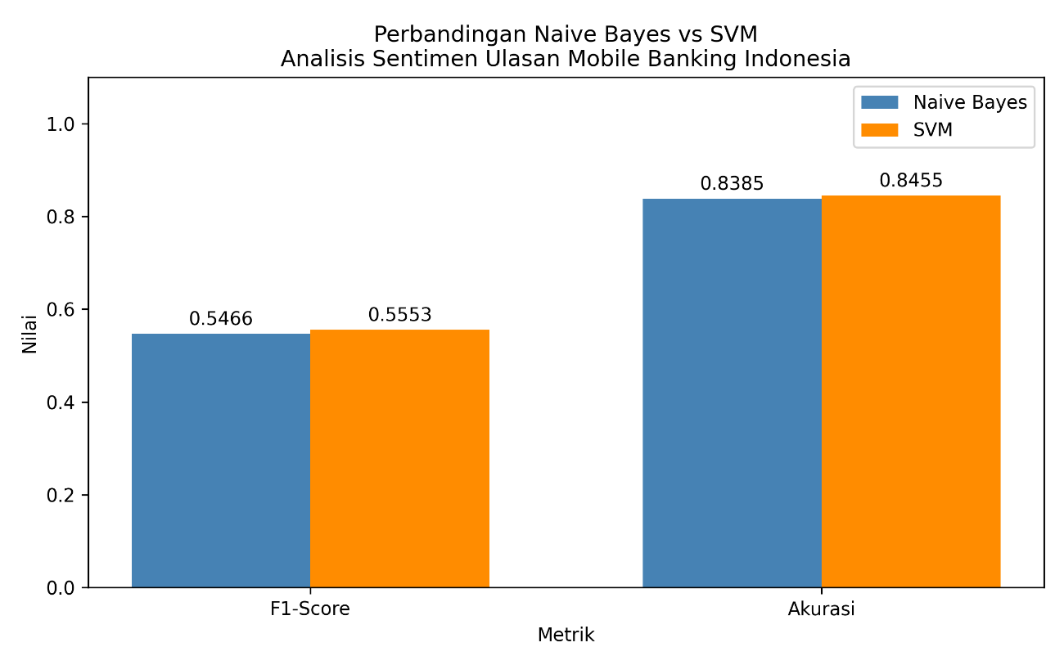
Gambar 2. Perbandingan F1-Score dan Akurasi NB vs SVM

Analisis Statistik
Tabel 3. Hasil Analisis Statistik
Parameter | Nilai | Interpretasi
p-value (Wilcoxon) | 0,0039 | H₀ ditolak (p < 0,05)
Cohen's d | 1,9428 | Large effect (d > 0,8)

Nilai p = 0,0039 < α = 0,05 menunjukkan perbedaan F1-Score antara SVM dan Naive Bayes signifikan secara statistik sehingga H₀ ditolak dan H₁ diterima. Cohen’s d = 1,9428 mengindikasikan large effect yang bermakna secara praktis.
Pembahasan
Hasil penelitian ini konsisten dengan temuan studi sebelumnya yang menunjukkan keunggulan SVM atas Naive Bayes pada analisis sentimen teks Indonesia (Ningsih et al., 2024; Khaira et al., 2023; Andrian et al., 2022). Keunggulan SVM dapat dijelaskan oleh kemampuannya mencari hyperplane optimal di ruang dimensi tinggi representasi TF-IDF (Cortes & Vapnik, 1995), sehingga lebih robust terhadap noise pada ulasan berbahasa Indonesia yang mengandung singkatan tidak baku dan campur kode.
Nilai F1-Score yang moderat mencerminkan tantangan distribusi kelas yang tidak seimbang — positif 69,7% berbanding netral 4,6%. Nilai akurasi yang relatif tinggi dibandingkan F1-Score mengkonfirmasi bias akibat class imbalance, memvalidasi pemilihan F1-Score macro-average sebagai metrik primer (Andrian et al., 2022). Effect size besar (Cohen’s d = 1,9428) membuktikan perbedaan antara NB dan SVM konsisten dan bermakna secara praktis.

SIMPULAN
Penelitian ini membandingkan Multinomial Naive Bayes dan SVM menggunakan TF-IDF untuk klasifikasi sentimen 6.000 ulasan mobile banking Indonesia dari BCA Mobile, Mandiri Online, dan BRImo. Hasil 10 run menunjukkan SVM menghasilkan rata-rata F1-Score 0,5627 dibandingkan Naive Bayes 0,5532. Wilcoxon signed-rank test menghasilkan p = 0,0039 < α = 0,05 sehingga H₀ ditolak, dan Cohen’s d = 1,9428 mengindikasikan large effect. SVM dengan kernel linear direkomendasikan sebagai algoritma klasifikasi sentimen untuk ulasan mobile banking berbahasa Indonesia. Untuk penelitian lanjutan, disarankan eksplorasi model transformer seperti IndoBERT, perluasan dataset ke bank digital dan syariah, serta penerapan aspect-based sentiment analysis.

REFERENSI
Al Hakim, M. G., & Irwiensyah, F. (2024). Analisis sentimen terhadap ulasan pengguna pada aplikasi BCA Mobile menggunakan metode Naïve Bayes. Journal of Information System Research (JOSH), 5(4), 911–921. http://ejurnal.seminarid.com/index.php/josh/article/view/5343
Andrian, B., Simanungkalit, T., Budi, I., & Wicaksono, A. F. (2022). Sentiment analysis on customer satisfaction of digital banking in Indonesia. International Journal of Advanced Computer Science and Applications, 13(3), 466–473. https://thesai.org/Downloads/Volume13No3/Paper_56-Sentiment_Analysis_on_Customer_Satisfaction_of_Digital_Banking.pdf
Cortes, C., & Vapnik, V. (1995). Support-vector networks. Machine Learning, 20(3), 273–297. https://link.springer.com/article/10.1007/BF00994018
Edwina, & Mauritsius, T. (2024). Data-driven insights for mobile banking app improvement. International Journal of Engineering Trends and Technology, 72(6), 347–360. https://ijettjournal.org/Volume-72/Issue-6/IJETT-V72I6P132.pdf
Java, M. A., Syafrullah, M., Windarto, & Painem. (2024). Analisis sentimen ulasan pengguna aplikasi Threads menggunakan Multinomial Naive Bayes dan SVM. Jurnal TICOM: Technology of Information and Communication, 12(2), 75–80. https://jurnalticom.jakarta.aptikom.org/index.php/Ticom/article/view/112
Khaira, U., Aryani, R., & Hardian, R. W. (2023). Perbandingan algoritma Naïve Bayes dan SVM dalam analisis sentimen kebijakan Kemdikbudristek. Processor: Jurnal Ilmiah Sistem Informasi, Teknologi Informasi dan Sistem Komputer, 18(2). https://ejournal.unama.ac.id/index.php/processor/article/download/897/1158
Munandar, D., Afdal, M., Zarnelly, & Novita, R. (2024). Analisis sentimen ulasan aplikasi mobile banking menggunakan K-Nearest Neighbor. Jurnal Teknologi Sistem Informasi dan Aplikasi, 7(3), 1309–1318. https://doi.org/10.32493/jtsi.v7i3.41409
Ningsih, W., Alfianda, B., Rahmaddeni, & Wulandari, D. (2024). Perbandingan algoritma SVM dan Naïve Bayes dalam analisis sentimen Twitter mobil listrik Indonesia. MALCOM: Indonesian Journal of Machine Learning and Computer Science, 4(2), 556–562. https://doi.org/10.57152/malcom.v4i2.1253
Prasetyo, M. J., & Agastya, I. M. A. (2024). Analisis sentimen ulasan aplikasi perbankan di Google Play Store menggunakan SVM. Sistemasi: Jurnal Sistem Informasi, 13(6), 2386–2400. https://sistemasi.ftik.unisi.ac.id/index.php/stmsi/article/view/4536
Samudera, B. D., Nurdin, & Aidilof, H. A. K. (2024). Sentiment analysis of user reviews on BSI Mobile and Action Mobile using Multinomial Naive Bayes. International Journal of Engineering, Science and Information Technology (IJESTY), 4(4), 101–112. https://doi.org/10.52088/ijesty.v4i4.581
Soliha, A. N., Munandar, T. A., & Yasir, M. (2023). Sentiment analysis of digital banking reviews using Naïve Bayes. International Journal of Information Technology and Computer Science Applications (IJITCSA), 1(3), 129–137. https://www.researchgate.net/publication/373914432

